**抽纸、筒纸以及毛巾产品参数**

1、

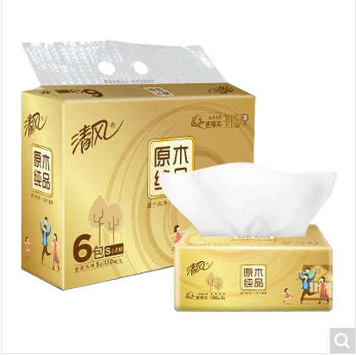

注：清风BR65SJ 三层130抽

2、

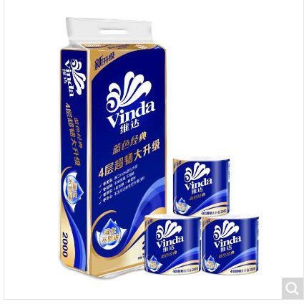

注：维达V4073 四层200克

3、

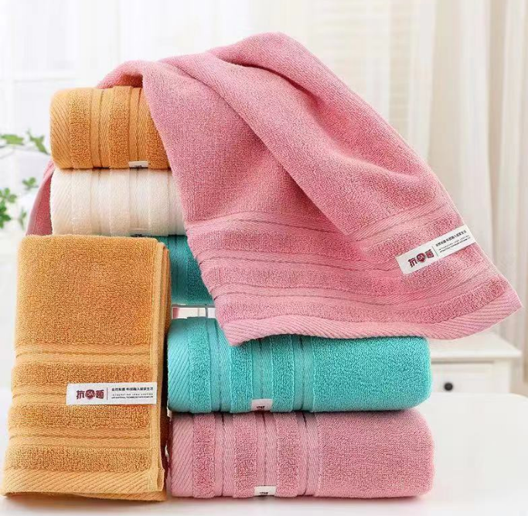

注：洁丽雅毛巾（带疆南造包装一盒两条） 货号：W2053